Председатель Единой России предложил за вредные условия труда ввести дополнительные возможности и льготы
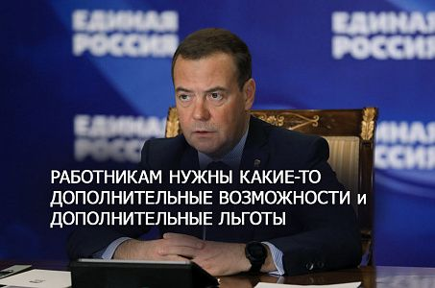
Замглавы Совета безопасности РФ и председатель «Единой России» Д. Медведев заявил о необходимости уделять больше внимания предупреждению несчастных случаев на производстве. Также он выступил с инициативой введения дополнительных льгот для сотрудников, которые работают в опасных, либо вредных условиях.
Свои предложения председатель парламентской партии изложил в ходе онлайн-обсуждения вопроса улучшения социально-трудового законодательства. По мнению Д. Медведева, защита прав граждан имеет прямую связь с охраной труда на рабочих местах. Прежде всего, это касается компаний с особо опасными условиями работы. Хоть в этом направлении и существуют положительные достижения, однако проблема безопасности не теряет своей актуальности.
Необходимо заниматься профилактикой травматизма, содействовать повышению ответственности за свою жизнь и здоровье самими работниками, а также организовывать продуктивные обучающие мероприятия. Также стоит подумать о том, чтобы работники, чья трудовая деятельность связана с вредными и опасными условиями «имели какие-то дополнительные возможности, дополнительные льготы». В их числе может быть сокращенное рабочее время и право на дополнительный отпуск.
Как подчеркнул Д. Медведев, принятые в последние годы меры позволили существенно сократить уровень травматизма на рабочих местах. По информации Минтруда РФ, в 2019 году в России зафиксировано чуть более 4 тысяч несчастных случаев на производстве, повлекших тяжелые последствия. Это меньше, чем было годом ранее.
Также Медведев предложил предоставлять материальную компенсацию за работу с ненормированной рабочей сменой. Действующий ТК РФ не предусматривает возможность получения денежных выплат за подобный труд. Вместо этого людям предоставляются дополнительные дни к отпуску, однако подобная компенсация нужна не всем. Отсутствие материальной компенсации создает условия для нарушения трудовых прав граждан, в частности, существования ненормированных графиков, уверен Медведев.
По словам замглавы Совета безопасности, ранее по ненормированному графику трудились в основном те, кто получал зарплату из государственного бюджета. Однако сейчас периметр этого понятия существенно расширился, что «не очень хорошо».
Напомним, ранее Д. Медведев заявлял о том, что «Единая Россия» намерена до окончания осенней парламентской сессии внести изменения в закон о занятости. При этом сам проект закона может быть значительно переработан до истечения полномочий нынешнего созыва Госдумы.
В целом любая инициатива по поддержке трудящихся заслуживает уважения, однако хотелось бы понять конкретно, что подразумевается под «какими-то дополнительными возможностями и льготами». И правильно ли в целом развивать дальше систему компенсаций и льгот за вредные условия труда? Ведь она уже сейчас достаточно глубоко проработана в трудовом законодательстве. Может будет более правильным ставить приоритет на реальное, а не только по результатам СОУТ, улучшение условий труда, в т.ч. за счет внедрения новых технологий и модернизации производственного оборудования?
Источник: https://ohranatruda.ru/news/898/589550/

